おせち◆17,167円（税込18,540円）（３～４人前）３段）17.4㎝×17.4㎝

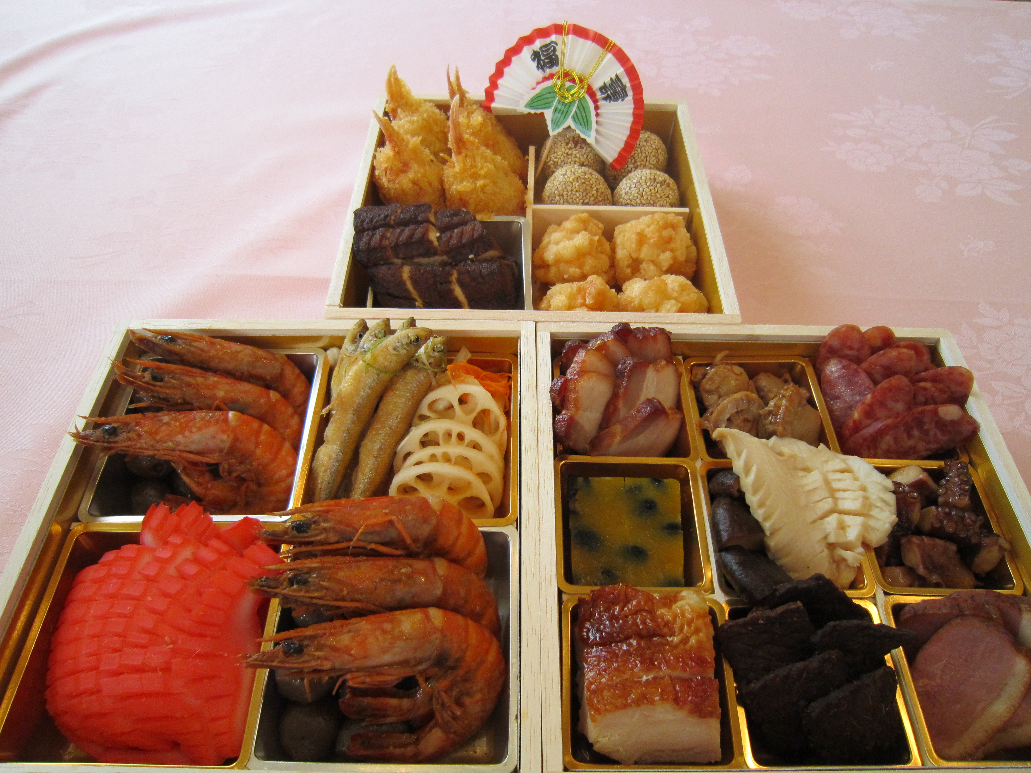
◆大海老のチリソース
◆ワカサギの甘酢マリネ
◆絞甲イカの紅花煮
◆コンニャクのきんぴら
◆レンコンと白菜の甘酢漬け
◆豚バラ肉のチャーシュー
◆牛肉のみかん煮
◆鶏腿の山椒焼き
◆帆立貝のXO醤煮
◆中国風腸詰め
◆かぼちゃと黒豆の冷製
◆鮑のやわらか煮としいたけ
◆鮹の四川煮
◆合鴨ロースのウーロン茶スモーク
◆鰆の香り煮
◆蟹爪の揚げ物
◆海老すり身のトースト揚げ
◆ゴマ団子


三段17.4cm×17.4cm
中国料理 蘭天
浜松市東区半田山４－４１－１
TEL/FAX 053－435－4656
おせち引換券
様
キリトリ線

１２月３１日 １０：００～１４：００に、
こちらの引換券をお持ちのうえ、お越しください。

※商品の性質上、申し込み後のキャンセル・商品交換はお断りしております。ご容赦ください。
※個人情報は、店舗からの情報発送のみ使用いたします。
＊予約締切 １２月２７日
□代済み □代引き

ご注文用紙

個

□代済み □代引き
フリガナ

氏名

住所
〒
17,167円(税込18,540円)
７,０００円
電話番号

